О СОЦИАЛЬНО-ЭКОНОМИЧЕСКОМ РАЗВИТИИ
НОВГОРОДСКОЙ ОБЛАСТИ В ЯНВАРЕ-АВГУСТЕ 2019 ГОДА
Индекс промышленного производства составил 105,6%.
Индексы производства промышленной продукции

Индекс производства в обрабатывающих производствах составил 105,3% к январю – августу 2018 года, в добыче полезных ископаемых – 56,8%, в сфере обеспечения электрической энергией, газом и паром; кондиционирование воздуха – 106,2%, в водоснабжении, водоотведении, организации сбора и утилизации отходов, деятельности по ликвидации загрязнений – 122,5%.
Наибольшее увеличение отмечено в видах экономической деятельности:
производство прочих транспортных средств и оборудования (2,0 р);
производство резиновых и пластмассовых изделий (196,7%);
производство пищевых продуктов (173,1%);
производство металлургическое (127,1%);
производство машин и оборудования, не включенных в другие группировки (123,1%);
производство химических веществ и химических продуктов (112,4%);
производство прочей неметаллической минеральной продукции (110,2%);
деятельность полиграфическая и копирование носителей информации (102,3%);
производство готовых металлических изделий, кроме машин и оборудования (101,6%);
производство мебели (101,6%).

Жилищно-коммунальное хозяйство
Для оперативного устранения аварий и неисправностей на предприятиях жилищно-коммунального хозяйства и энергетики сформировано 226 аварийных бригад.
Стоимость жилищно–коммунальных услуг для населения в расчете на 1 кв. м. общей площади жилья по области составляет 151,84 рубля.
Выбран способ управления на многоквартирных домах (далее – МКД) составляющих 94,9% от всего количества МКД, из них: непосредственное управление – 45,86%; управление товариществами собственников жилья – 8,71%; управляющие компании – 40,33%.
По состоянию на 01.09.2019 капитальный ремонт проведен в 120 многоквартирных домах на общую сумму 766,5 млн. рублей.

Топливно-энергетический комплекс
ГУ ОАО «ТГК-2» по Новгородской области выработало 897,3 млн.кВт.ч электроэнергии, что на 12,5% меньше аналогичного периода 2018 года. Отпуск теплоэнергии с коллекторов составил 902 тыс.Гкал, что на 3,3% больше аналогичного периода 2018 года.
Филиалом ПАО «МРСК Северо-Запада» «Новгородэнерго» освоено капитальных вложений по инвестиционной деятельности 325,7 млн.рублей. На реконструкцию ВЛ и КЛ 10–0,4 кВ освоено 7,4 млн. рублей.
В электрических сетях отремонтировано ВЛ 110–35кВ – 115,4 км при годовом плане 115,4 км; ВЛ 0,4-10 кВ – 87,05 км линий при годовом плане 87,81 км, расчищено трасс ВЛ 110–35–10 кВ от поросли 2450,78 га при годовом плане 3 263,61 га.
АО «Новгородоблэлектро» в рамках плана капитального ремонта и реконструкции ведутся организационные работы по сбору документов для отвода земель, сбор справок, разрешений. Ведется проектирование объектов для выполнения объема работ, запланированных на текущий год и будущие периоды. Проводятся работы по строительству линий электропередач и реконструкция трансформаторных подстанций. Освоено капитальных вложений на сумму 167,7 млн. руб.

АО «Газпром газораспределение Великий Новгород» за счет инвестиционной составляющей на транспортировку газа продолжаются строительно-монтажные работы, проектно-изыскательские работы.

По региональной программе газификации Новгородской области на 2017-2021 годы, в части мероприятий Программы, финансируемых за счет средств специальных надбавок к тарифам на транспортировку газа по газораспределительным сетям, с начала года освоено 86 млн.рублей.

Сельское хозяйство
В хозяйствах всех категорий на 01.09.2019 валовой сбор зерновых и зернобобовых культур составил 21,1 тыс. тонн, что выше соответствующего периода 2018 года в 2,1 раза, собрано овощей открытого и закрытого грунта 38,5 тыс. тонн (на 7% выше соответствующего периода 2018 года), картофеля 76,5 тыс. тонн, что на 34% выше соответствующего периода 2018 года.
Производство основных видов продукции животноводства в хозяйствах всех категорий составило: мяса (скот и птица на убой в живом весе) – 101,7 тыс.тонн (100,7% к соответствующему периоду предыдущего года), молока – 43,5 тыс. тонн (98%), яиц – 88,4 млн. штук (59,5%).
Средний надой молока на одну корову в сельскохозяйственных организациях увеличился на 5,5% и составил 3236 килограммов, средняя яйценоскость кур-несушек уменьшилась на 15,9% и составила 148 штук.
Сельскохозяйственные организации являются основными производителями продукции животноводства. На их долю приходится 98,7% скота и птицы на убой в живом весе, 81,4% яиц, 62,9% молока.
В хозяйствах всех категорий на 1 сентября 2019 года численность основных видов скота составила: крупного рогатого скота – 29,2 тыс. голов, сократилось на 7,8% к аналогичному периоду предыдущего года, в том числе коров – 14,7 тыс. голов, сократилось на 6,2%, свиней – 176,6 тыс. голов, увеличилось на 14,8%, овец и коз – 19 тыс. голов, увеличилось на 1,3% к аналогичному периоду предыдущего года.

Строительство
Объем работ, выполненных по виду экономической деятельности «Строительство», составил 3,5 млрд.рублей, что ниже соответствующего периода 2018 года в 4,1 раза. Введено в действие жилых домов 155 тыс.кв.м., 93,1% к аналогичному периоду прошлого года.
В рамках подпрограммы «Ипотечное жилищное кредитование в Новгородской области» государственной программы Новгородской области «Развитие жилищного строительства на территории Новгородской области на 2019 – 2025 годы» по состоянию на 01.09.2019 выдано 198 ипотечных займа на сумму 242,7 млн.рублей.
За счет средств областного бюджета предоставлены социальные выплаты на первоначальный взнос или погашение ипотечного кредита 55 семьям на сумму 34,1 млн.рублей, социальные выплаты в случае рождения (усыновления) получили 47 семей на сумму 3,4 млн.рублей.

Исполнение бюджета
В консолидированный бюджет области поступило 20 млрд.рублей налоговых и неналоговых доходов. Собственные доходы увеличились на 1,8 млрд.рублей, или на 9,8% по сравнению с аналогичным периодом 2018 года. Основной удельный вес в их структуре занимают налоговые платежи. Их объем составляет 19 млрд.рублей, что на 10,3% выше соответствующего уровня 2018 года.
Основные источники поступления доходов консолидированного бюджета:
Наименование дохода | сумма дохода,  млн. рублей | доля в общем объеме налоговых и неналоговых доходов, %
- налог на прибыль организаций | 5735,0 | 28,6
- налог на доходы физических лиц | 6419,3 | 32,0
- акцизы | 2014,9 | 10,0
- налоги на имущество | 3456,3 | 17,2
- налоги на совокупный доход | 1224,0 | 6,1
- прочие налоговые доходы | 156,1 | 0,9
- неналоговые доходы | 1045,8 | 5,2

Объемы поступления всех налоговых доходов в январе-августе 2019 года, за исключением акцизов на пиво и медовуху, единого налога на вмененный доход, государственной пошлины превышают показатели аналогичного периода 2018 года.
Неналоговые доходы консолидированного бюджета поступили в сумме 1045,8 млн. рублей, что на 1,1 % выше уровня 2018 года. По итогам января-августа 2019 года объемы поступления всех неналоговых доходов превышают показатели 2018 года, за исключением доходов от продажи активов (ниже на 4,4 млн. рублей или на 2,9 %), доходов от уплаты штрафов (ниже на 15,2 млн. рублей или на 5,7%), и прочим неналоговым доходам (ниже на 11,1 млн. рублей или на 39,2%).
Безвозмездные поступления из федерального бюджета составили 6,6 млрд. рублей.
Расходы консолидированного бюджета исполнены за январь-август 2019 года в сумме 24,2 млрд. рублей, или на 8,6 % выше аналогичного периода 2018 года.
Наибольший удельный вес в расходах консолидированного бюджета составляют расходы на образование (25,2%); социальную политику (25%); национальная экономика (15,7%); жилищно-коммунальное хозяйство (8,6%); здравоохранение (7,6%).

Финансовое состояние организаций
По оперативным статистическим данным за январь-июнь 2019 года
128 крупных и средних организаций области получили прибыль в размере
23,9 млрд. рублей, что в 2,7 раза больше, чем за соответствующий период 2018 года.
Убыток получили 95 организаций в сумме 1,8 млрд. рублей, что на 21,8% меньше, чем за соответствующий период 2018 года. Доля убыточных крупных и средних организаций в январе-июне 2019 года составила 42,6% от общего числа.

Динамика убыточных крупных и средних организаций области
в 2019 году
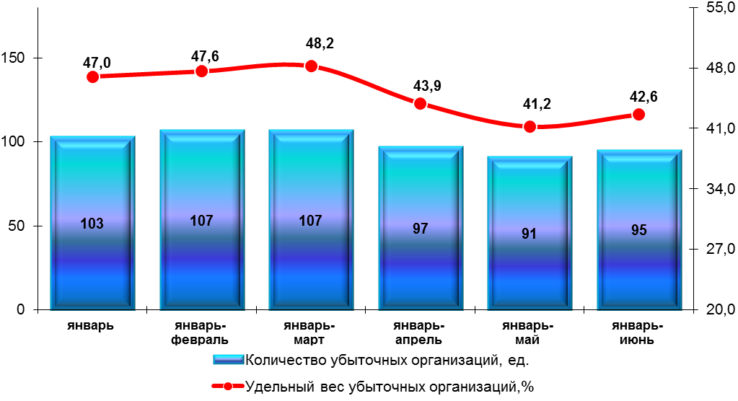

Динамика сальдированного финансового результата деятельности
крупных и средних организаций области в 2018 году
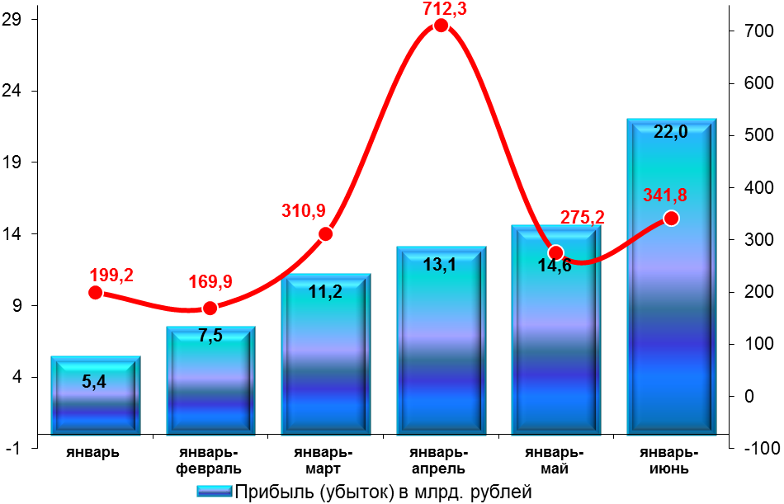

Уровень жизни населения
Среднедушевые денежные доходы населения за январь-июнь 2019 года составили 23982 рублей и увеличились на 4,4% к январю-июню 2018 года.
Реальные денежные доходы населения в январе-июне 2019 года составили 98,2% к январю-июню 2018 года.

Среднемесячная начисленная заработная плата

Выше средней по области заработная плата сложилась в финансовой и страховой деятельности (40282,3 рубля), в профессиональной, научной и технической деятельности (38869,3 рубля), в сфере транспортировки и хранения (35764,3 рубля), в обрабатывающих производствах (35690,6 рубля), в обеспечении электрической энергией, газом и паром; кондиционировании воздуха (35588,4 рубля), в государственном управлении и обеспечении военной безопасности; социальном обеспечении (34791,9 рубля), в деятельности в области информации и связи (34146,5 рубля).

По состоянию на 1 сентября 2019 года просроченная задолженность по заработной плате составила 8,2 млн. рублей, что в 1,6 раза выше, чем на 1 августа 2019 года. Численность работников, перед которыми организации области (кроме субъектов малого предпринимательства) имели просроченную задолженность по заработной плате, составила 174 человека. Вся задолженность по заработной плате сложилась из-за отсутствия собственных средств у организаций.

Средний размер назначенных месячных пенсий на 1 июля 2019 года составил 13949,4 рубля, 106,2% к 1 июля 2018 года, страховой пенсии – 14338,3 рубля, 106,5%, пенсии по старости – 14811,1 рубля, 106,4%.

Занятость населения
На рынке труда области на 1 сентября 2019 года численность незанятых трудовой деятельностью граждан, состоящих на учете в органах государственной службы занятости населения, составила 3,5 тыс. человек, из них численность официально зарегистрированных безработных – 3,1 тыс. человек.
По сравнению с 1 января 2019 года численность официальной безработицы выросла на 447 человек или на 16,9%.
Уровень зарегистрированной безработицы на 1 сентября 2019 года составил 1,0% от численности экономически активного населения области, что соответствует уровню на 1 августа 2019 года и на 0,2 п.п. выше, чем на 1 сентября 2018 года.
Уровень безработных к трудоспособному населению на 1 сентября 2019 года составил 1,0%, что соответствует уровню на 1 августа 2019 года и на 0,2 п.п. выше, чем на 1 сентября 2018 года.
С января по август текущего года при содействии органов службы занятости трудоустроено 3936 человек, из них 1898 человек – безработные граждане, на профессиональное обучение направлено 683 безработных гражданина.
В разрезе муниципальных районов уровень зарегистрированной безработицы к численности трудоспособного населения на 1 сентября 2019 года составил от 0,4% в Пестовском до 2,0% в Демянском и Поддорском районах.
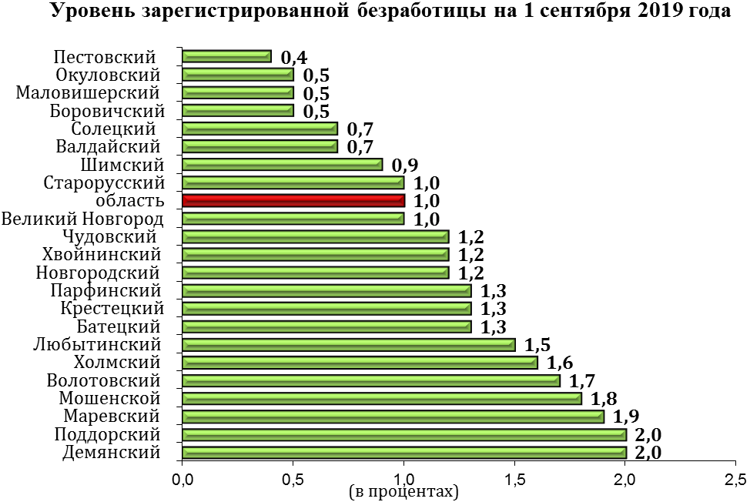

Потребительский рынок
Оборот розничной торговли составил 76,5 млрд. рублей, что ниже аналогичного периода предыдущего года на 0,8%.
Крупные и средние организации обеспечили 54,6% оборота розничной торговли, малые организации – 23,8%, розничные рынки и ярмарки – 7,2%, индивидуальные предприниматели, осуществляющие торговлю вне рынка – 14,4%.
Объем продажи пищевых продуктов (включая напитки) и табачных изделий составил 37,3 млрд. рублей и снизился к январю – августу 2018 года на 0,8%, непродовольственных товаров – 39,2 млрд. рублей, снизился на 0,8%.
В структуре оборота розничной торговли удельный вес пищевых продуктов (включая напитки) и табачных изделий составил 48,7%, непродовольственных товаров – 51,3%.
Цены на товары и платные услуги населению на потребительском рынке области в августе 2019 года снизились на 0,1%. Продовольственные товары подешевели на 0,4%, непродовольственные товары стали дороже на 0,2%, услуги – на 0,1%.
В августе из плодоовощной продукции картофель подешевел на 18%, морковь, помидоры свежие, виноград, огурцы свежие, лук репчатый - на 8 - 11%, лимоны, бананы, свекла, столовая капуста белокочанная свежая - на 2 - 6%. Из других продовольственных товаров цены на говядину бескостную, баранину (кроме бескостного мяса), сахар-песок, какао снизились на 1 - 3%, водку, рыбу мороженую, сыр, макаронные изделия, чай, соль, соус, специи, концентраты, варенье, джем, повидло, мед, сельди - на 0,1 – 0,4%. Одновременно цена на чеснок выросла на 9%, мясо птицы, творог, пиво, яйца, консервы мясные для детского питания, апельсины, продукцию предприятий общественного питания быстрого обслуживания, консервы овощные для детского питания, обед в ресторане, молоко сгущенное с сахаром - на 1 - 4%.
Из непродовольственных товаров в августе на 1 - 4% увеличились цены на сигареты с фильтром отечественные, школьно-письменные принадлежности и канцелярские товары, телефонный аппарат стационарный, чайник стальной эмалированный, миксер, блендер, щетку зубную, ботинки, полуботинки для детей дошкольного возраста, аппарат для измерения артериального давления электронный, белье постельное, электроутюг с терморегулятором, пароувлажнителем, стиральные машины бытовые, сковороду с антипригарным покрытием. Одновременно подешевели моющие и чистящие средства, персональные компьютеры, пиломатериалы, телерадиотовары, печь микроволновая, лампа энергосберегающая, машина швейная - на 0,1 – 0,9%.
Населению области было оказано платных услуг на 22,1 млрд. рублей или 97,7% к январю-августу 2018 года.
В сфере платных услуг в августе начальный курс обучения вождению легкового автомобиля, годовая стоимость полиса добровольного страхования легкового автомобиля от стандартных рисков, плата за исходящее SMS-сообщение, предоставление местного соединения (разговора) по сотовой связи подорожали на 1 - 3%, жилищные услуги, услуги в сфере зарубежного туризма, услуги банков - на 0,1 – 0,9%. В то же время санаторно-оздоровительные услуги стали дешевле на 2%, железнодорожный транспорт - на 0,9%.
Стоимость условного (минимального) набора продуктов питания в июле текущего года составила 4576,33 рубля и увеличилась на 7,3% к декабрю 2018 года за счет изменения цен на продукты, входящие в набор.

Демография
В январе–июле 2019 года коэффициент рождаемости составил 8,8, что ниже аналогичного периода 2018 года на 10,2%, коэффициент смертности – 16,5, что ниже аналогичного периода 2018 года на 4,1%, коэффициент естественной убыли – 7,7, что на 4,1% выше аналогичного периода 2018 года. Зарегистрировано 1669 браков, 90,3% к аналогичному периоду 2018 года и 1217 разводов, 76,9%.

Для подготовки информации использованы данные Новгородстата и органов исполнительной власти области.

